La parte di descrizione dell’organizzazione e del progetto è composta da:

01. Esercizi svolti durante le lezioni
a. Capitolo 1: 21, 22, 35, 37
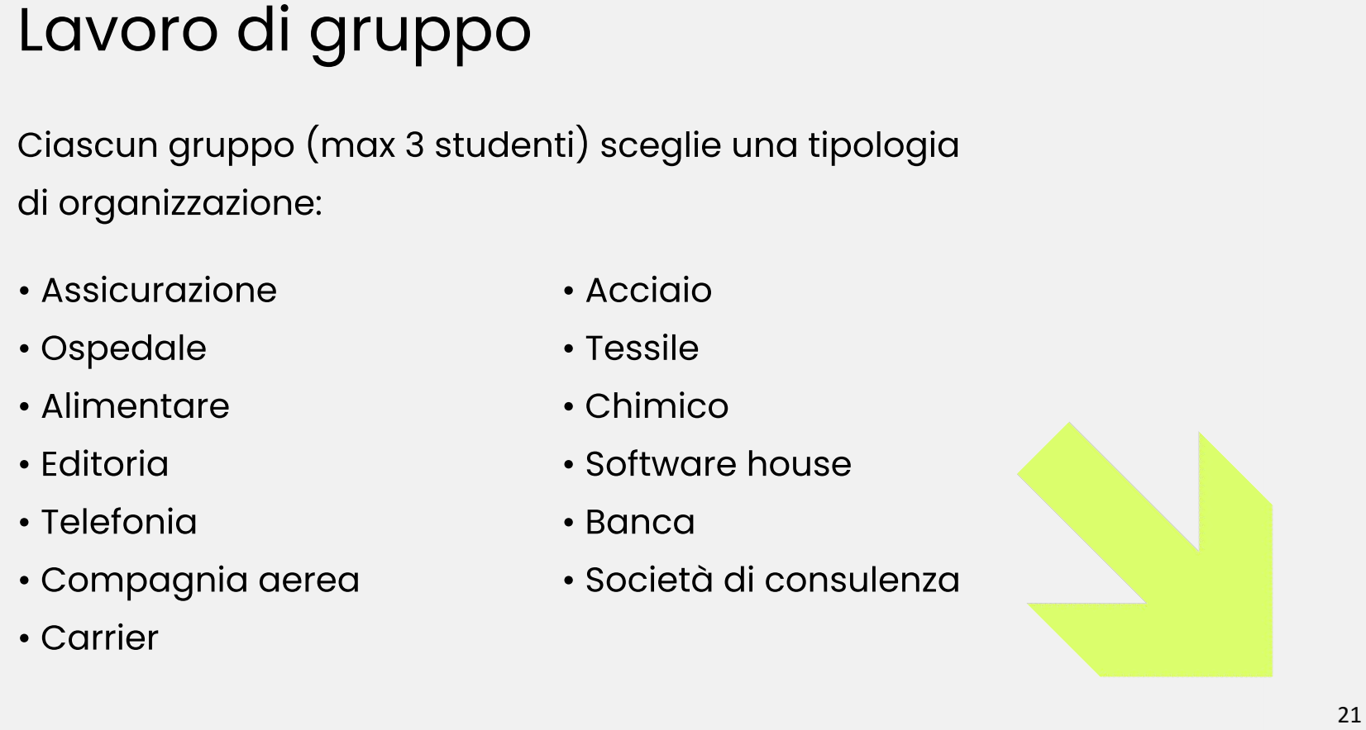
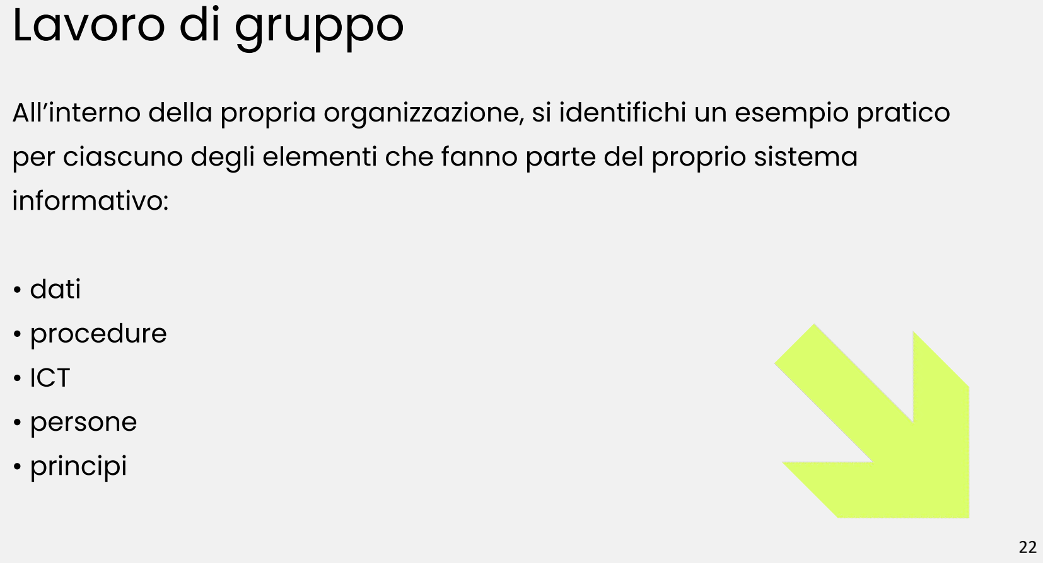
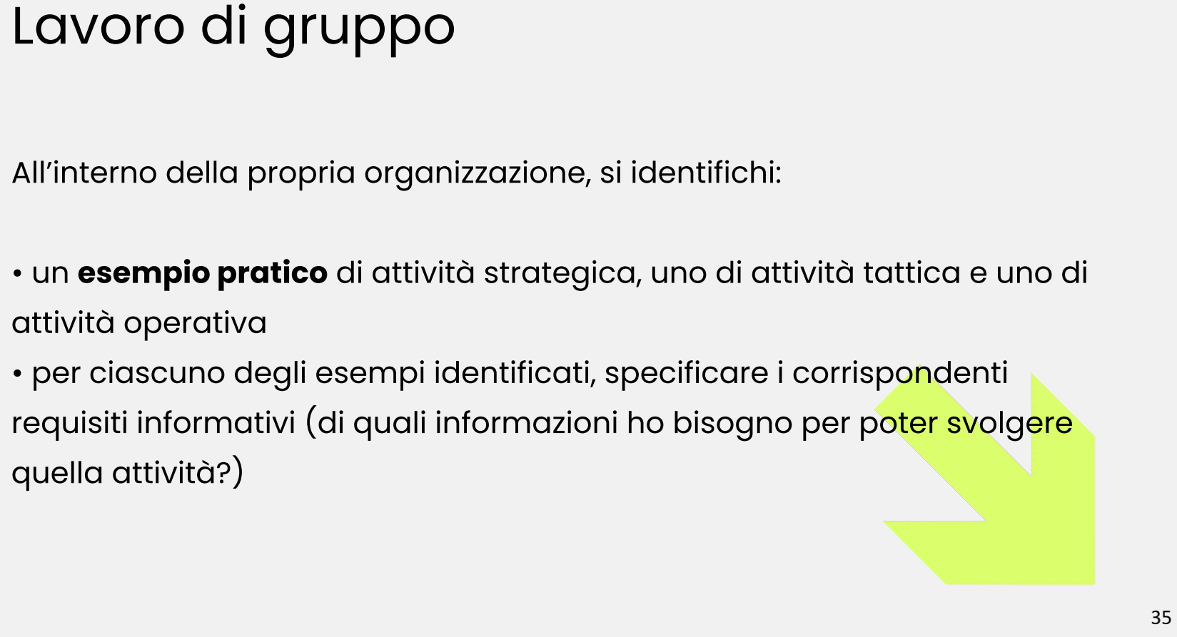
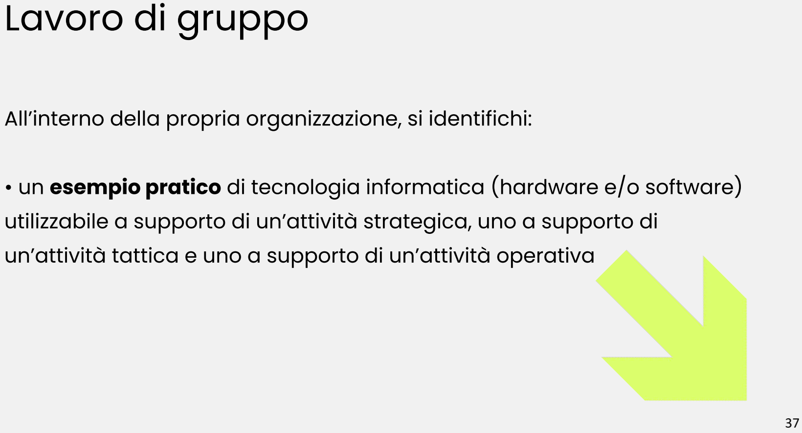
b. Capitolo 2: nessuno
c. Capitolo 3: nessuno
d. Capitolo 4: 34
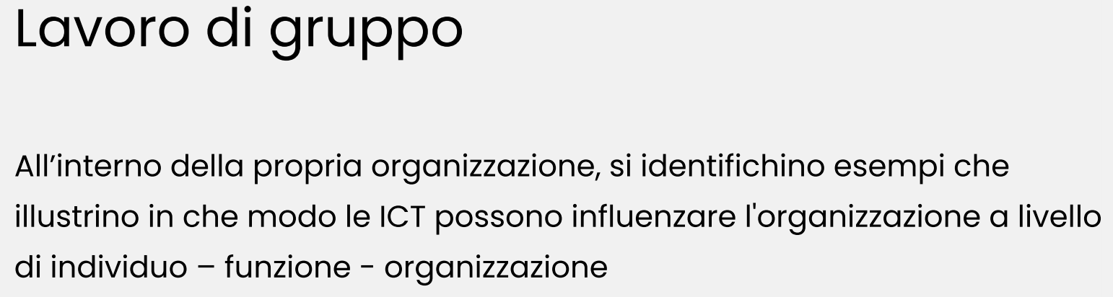
e. Capitolo 5: 16, 20, 32
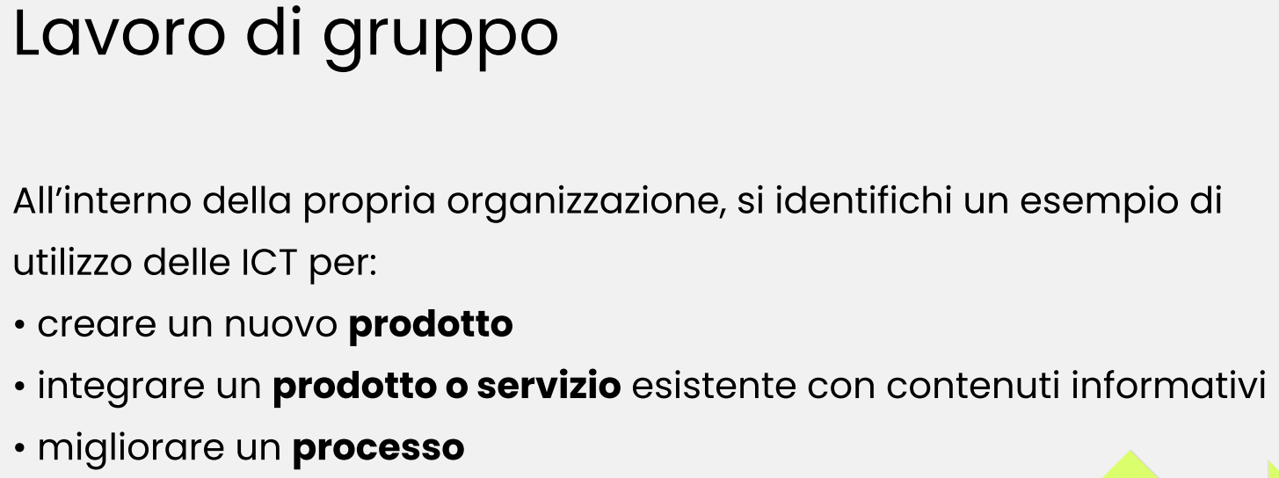
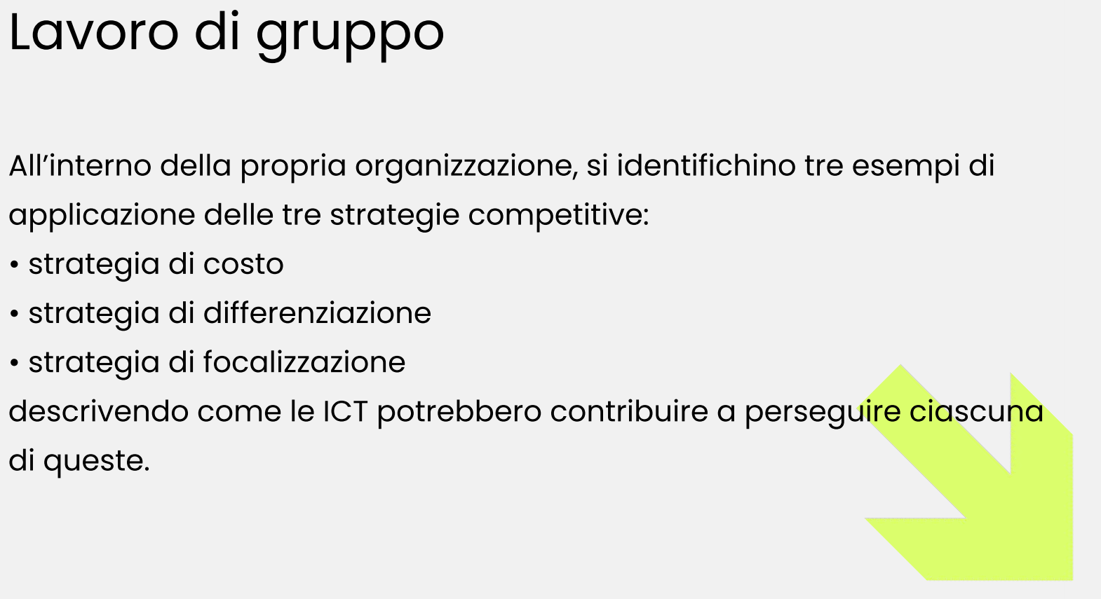
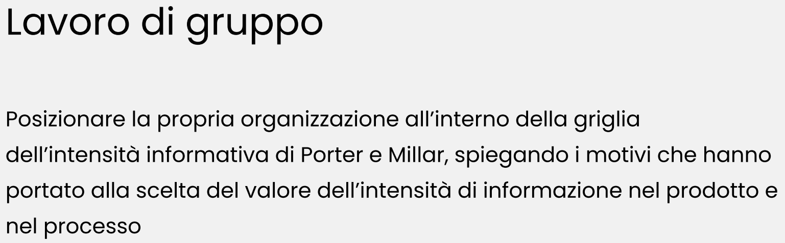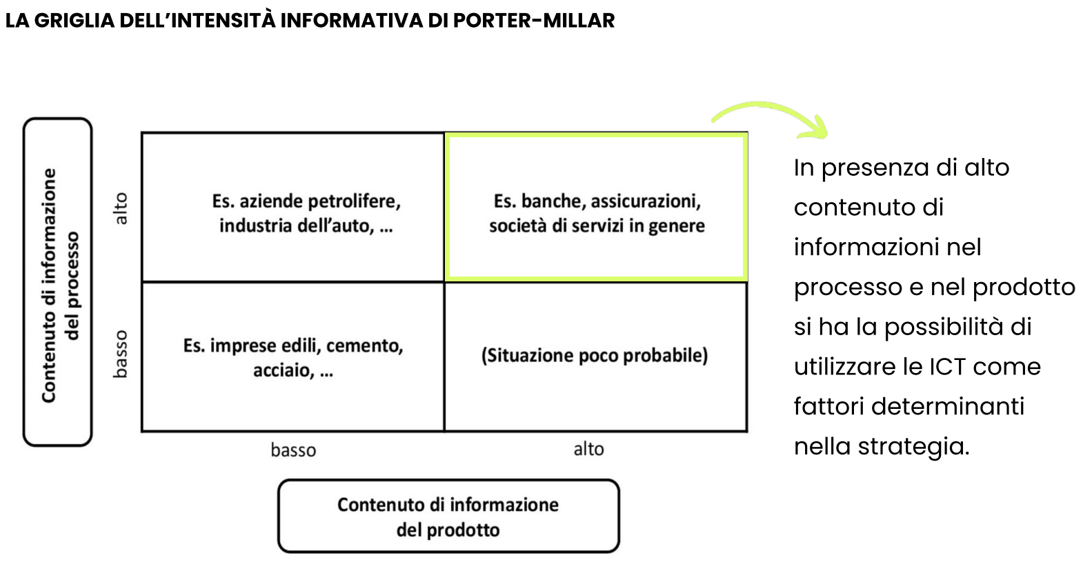
f. Capitolo 6: nessuno
g. Capitolo 7: nessuno

02. Business Model Canvas
Elencare i componenti dell’organizzazione.
Cos’è
● strumento visuale che aiuta a descrivere, analizzare e sviluppare il modello di business di un'azienda
A cosa serve
● stimolare la creatività e il pensiero imprenditoriale
● favorisce la chiarezza, la comunicazione interna ed esterna
● aiuta nella pianificazione delle attività e delle risorse necessarie
Offre una panoramica completa e strutturata del modo in cui un'azienda crea, distribuisce e cattura valore nel mercato
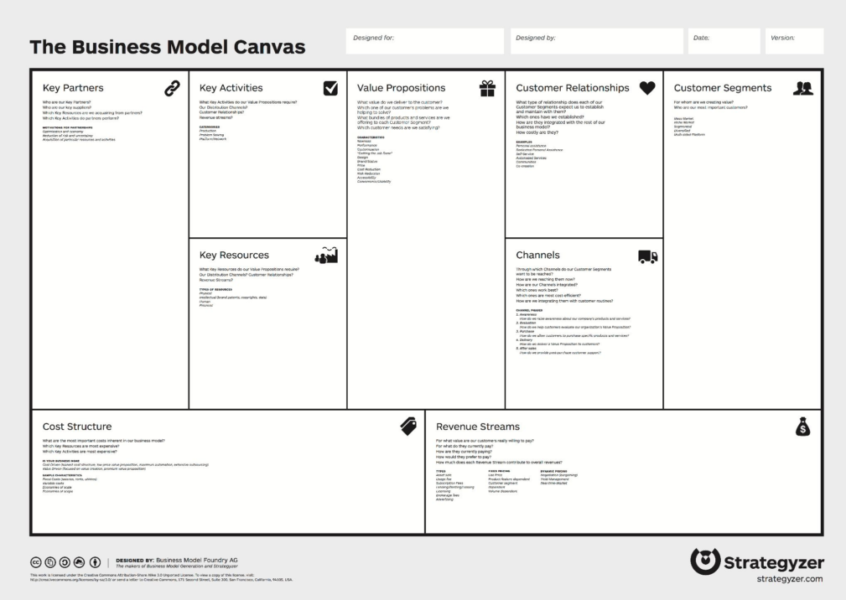

03. Studio di fattibilità (PowerPoint)
a. Situazione iniziale
b. Definizione degli obiettivi
c. Definizione delle specifiche funzionali
d. Progettazione della soluzione di massima
e. Analisi degli impatti organizzativi
f. Analisi dei rischi
g. Valutazione economica

La parte di analisi e progettazione grafica è composta da:

04. Benchmark
Riportare 3 prodotti presenti sul mercato con scelte e motivazioni.

05. Customer Journey
Riportare 1 customer journey di uno dei flussi principali specificando: punto di partenza, di arrivo, essential, desiderata, nice to have e paint points.
Cos’è
● mappatura delle azioni dell’utente in ordine temporale che portano al raggiungimento di un obiettivo
A cosa serve
● focalizzare l’organizzazione su pensieri, azioni ed emozioni degli utenti
● definire gli step di processo
● differenziare i processi tra essenziali e marginali
IL FOCUS SONO GLI UTENTI
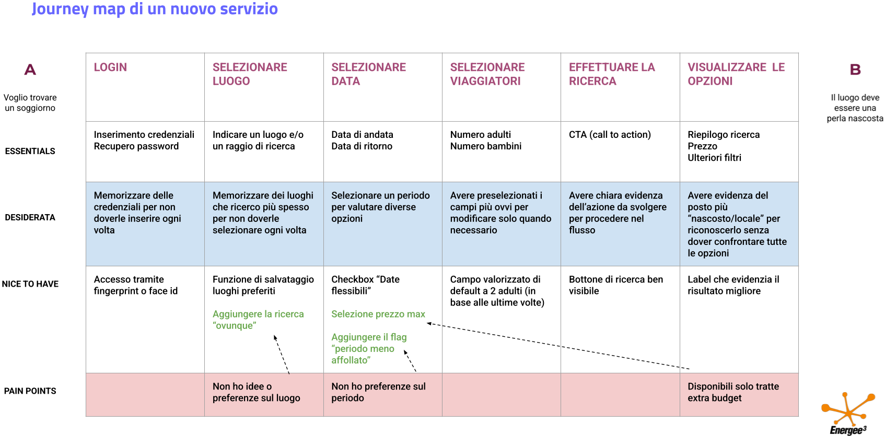

06. Test di usabilità (Tests.docx)
Riportare come sono stati condotti i test, cosa è emerso e che modifiche sono state apportate (se presenti).

07. Prototipo (Links Figma)
Riportare il link al prototipo che dovrà essere interattivo, ovvero contenere i collegamenti tra le schermate.
I prototipi devono essere due:
● Prototipo per utenti finali - versione mobile
● Prototipo per gestione interna - versione desktop

Il progetto dovrà essere esposto tramite una PRESENTAZIONE (PPT) in cui verrà fatta una breve presentazione dell’idea del progetto.
Successivamente l’esposizione proseguirà su FIGMA (o altro strumento di prototipazione) per la navigazione e spiegazione del prototipo.
Si richiede di non eccedere i 15 minuti.

ToDoList:
Entro il 03/06
- Esercizi in classe
- Tests risultati
- Studio fattibilità
- Entrambe le app pronte
Entro il 05/06
- PowerPoint per la presentazione

